ПРОЕКТ СХЕМ ТЕПЛОСНАБЖЕНИЯ
пгт. ЛЕСНОЙ ВЕРХНЕКМСКОГО РАЙОНА КИРОВСКОЙ ОБЛАСТИ
пгт. Лесной 20.03.2020

Схема теплоснабжения от котельных №№ 2,3,6
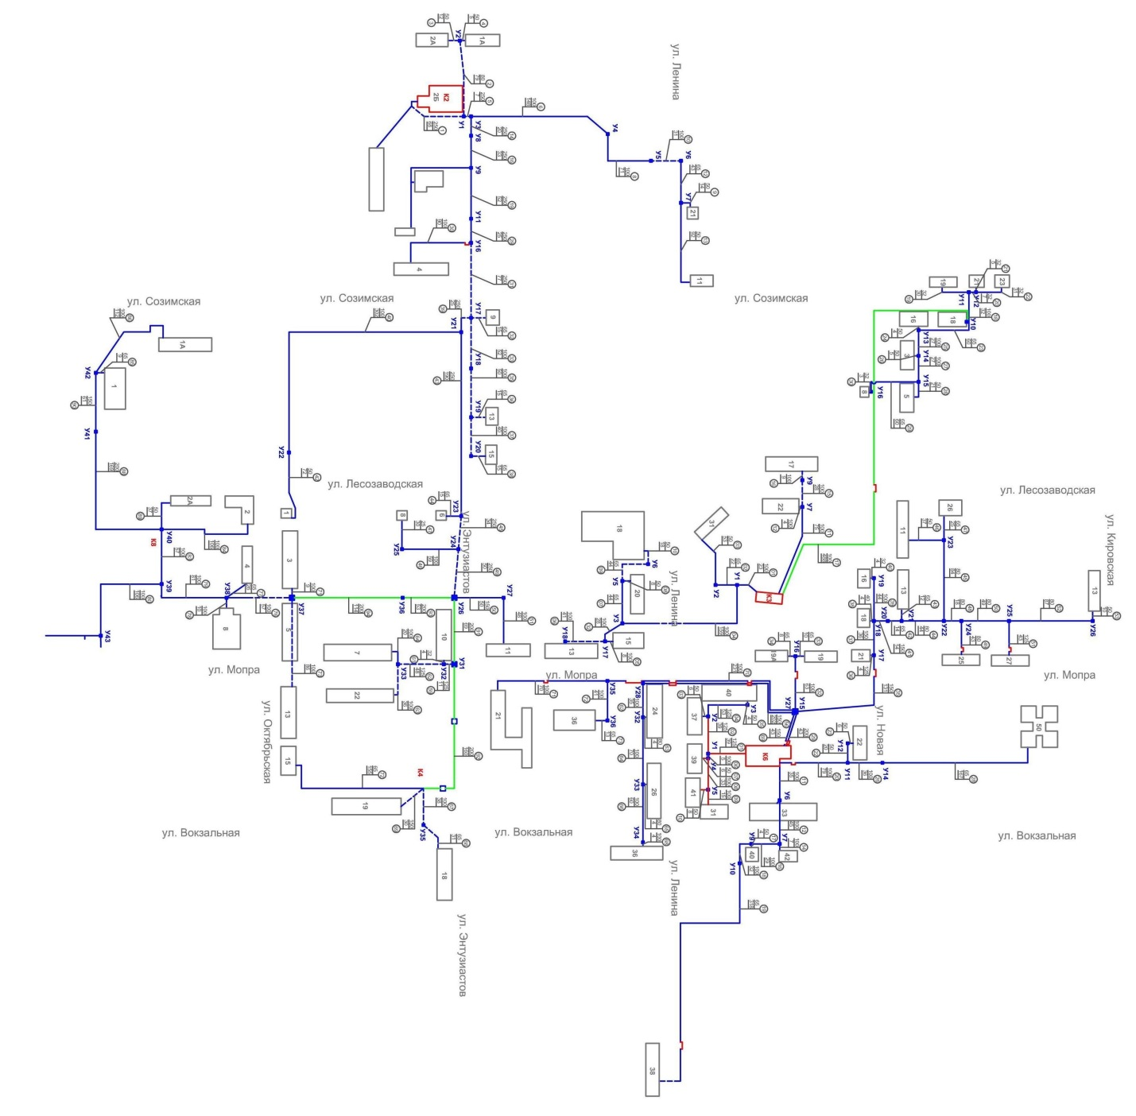

Схема теплоснабжения от котельной №12
